附件1-报价表：
采购项目“参加世界职业院校技能竞赛比赛所需小型设备及耗材”采购报价表
（有效报价时间：自发出之日起至2026年4月9日16时止）
序号 | 名称 | 单位 | 数量 | 主要技术参数及要求 | 备注
1 | 参加世界职业院校技能竞赛比赛所需小型设备及耗材 | 项 | 1 | 见附件2 | 如供应商为本项目提供的所有产品中有属于《强制性产品认证目录》范围内产品的，均应通过国家强制性产品认证并取得认证证书或经过强制性认证产品符合性自我声明。（签订合同时须提供产品对应的有效的“CCC”认证证书或经过强制性认证产品符合性自我声明扫描件并加盖供应商公章）。供应商为本项目提供的所有产品应符合现行的强制性国家相关标准、行业标准。
合 计（元） |  | 小写： 元、 大写： 元整
附加条件 |  | （如有请明确表述）
交货日期 |  | 自签订合同且采购人下达供货任务书之日起XX天内交货到采购人指定地点并验收合格投入使用。
报价商家名称  （盖章） |  | （盖章方为有效，否则报价无效。）
联系人及电话
报价时间 |  | 年 月 日

备注: 1、报价表请用pdf格式上传至邮箱。
2、报价为包干价，含税费、运输费、安装费、人工费等一切费用。
3、此报价必须单价、总价都要报，否则为无效报价。
4、供应商的报价商品有品牌、型号的，需在品牌一栏填写其报价商品品牌及型号。

附件2：
世界技能大赛用物采购清单一
序号 | 用物名称 | 规格/型号 | 参数 | 图片 | 数量 | 单位 | 单价 | 总价 | 品牌
1 | 骨穿刺及股静脉模型（成人） | GD/L65A | 1.体表标志明显：髌骨.胫骨及胫骨粗隆。  2.骨穿刺操作进入后会有落空感，相应模拟骨髓会流出。  3.可触及的股动脉博动。  4.有明显的落空感及静脉回流.确定深静脉穿刺插入的正确位置。 | 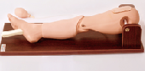 | 1 | 台
2 | 输液架（不带轮） | 五角梅花4钩 | 1.材质:不锈钢  2.顶端带四个不锈钢挂钩。 | 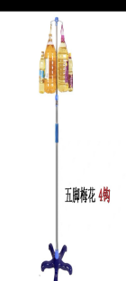 | 1 | 个
3 | 输液架（带轮、托盘） | 五角梅花4钩 | 1.材质:不锈钢  2.带轮可移动。  3.带托盘 | 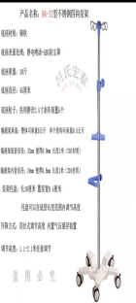 | 1 | 个
4 | 塑料铲式担架（PE可折叠）（黄色） | WJD2-1E | 1.可折叠、拆分、伸缩设计，两端设有离合装置，使担架分离成左右两部分。  2.展开尺寸不低于160x40x5CM，折叠尺寸不低于110x40x5CM | 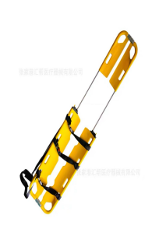 | 1 | 个
5 | 纱布块 | 外科纱布數料6cm*8cm | 1.外科纱布數料6cm*8cm，2片/袋 | 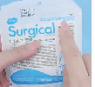 | 50 | 袋
6 | 治疗巾（蓝色） | 500*400（蓝色） | 1.尺寸：500*400mm（蓝色），10片/包 | 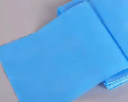 | 10 | 包
7 | 碘伏喷雾 | 医用碘伏100ml | 1.医用碘伏100ml/瓶 | 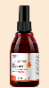 | 10 | 瓶
8 | 医疗垃圾桶（脚踏） | 黄色30L | 1.医疗垃圾桶，PVC材质，容量30L。 | 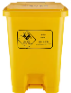 | 1 | 个
9 | 利器盒（迷你） | 1L | 1.圆形利器盒,11cm*高12cm，PVC材质 | 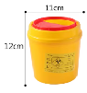 | 6 | 个
10 | 医疗废物垃圾桶（黄色） | 5L无盖 | 1.医疗废物垃圾桶，PVC材质（黄色），5L无盖。 | 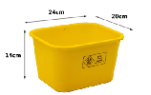 | 4 | 个
11 | 生活垃圾桶（灰色） | 5L无盖 | 1.医疗废物垃圾桶，PVC材质（灰色），5L无盖。 | 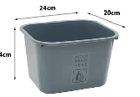 | 4 | 个
12 | 一次性蓝色口罩 | 10个/袋 | 1.一次性蓝色口罩10个/袋 | 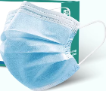 | 50 | 袋
13 | 丁晴手套（M） | 100只/盒 | 1.丁晴手套（M）100只/盒 | 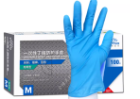 | 8 | 盒
14 | 丁晴手套（L） | 100只/盒 | 1.丁晴手套（L）100只/盒 | 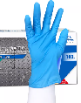 | 3 | 盒
15 | 一次性氧气面罩（成人） | / | 1.医用一次性吸氧面罩，1个装、独立包装 | 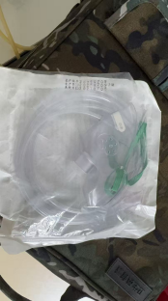 | 50 | 个
16 | 以色列绷带 | 100mm*1200mm | 1.100mm*1200mm | 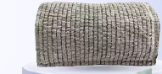 | 20 | 卷
17 | 医用PE胶带 | 1.25*910cm | 1.医用级、可手撕，1.25*910cm | 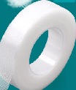 | 30 | 个
18 | 腕式血压计 | YE-8800AR |  | 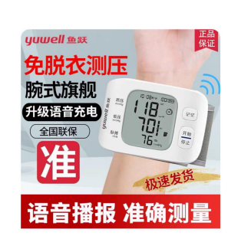 | 1 | 个
19 | 臂式电子血压计 | S68XR |  | 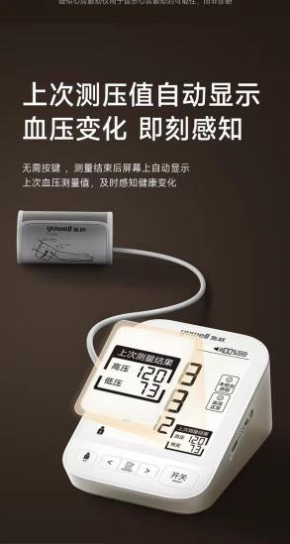 | 1 | 个
20 | AI眼镜 | M2442G1 | 1.镜片宽52mm,鼻梁宽20mm,镜腿140mm，裸机约40g，摄像头拍照4032*3024，视频2K 30fps,音频为2扬声器+5麦克风阵列。 | 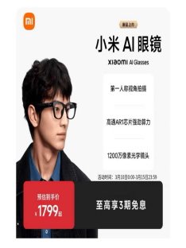 | 1 | 个
21 | 医用氧气罐便携式（带配套背包） | 1L | 1.医用氧气罐便携式1L | 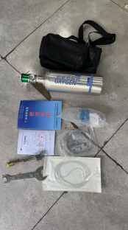 | 1 | 套
22 | 一次性湿化瓶 | / | 1.一次性使用吸氧管湿化瓶 | 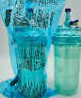 | 30 | 个
23 | 碘伏消毒棉球（独立包装） | 5粒/包 | 1.5粒/包 | 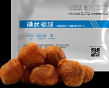 | 100 | 包
24 | 一次性镊子 | / | 1.一次性镊子1支，独立包装 | 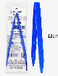 | 300 | 支
25 | 胸穿针 | 1.2*60mm | 1.规格：1.2*60mm（1支）。 | 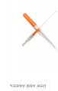 | 10 | 支
26 | 记号笔（可擦拭） | 黑SK108 | 1.易擦黑色/3支装。 | 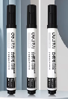 | 5 | 支
27 | 记号笔（不可擦拭） | 黑SK109 | 1.黑色/2支装。 | 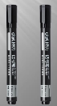 | 5 | 支
28 | 一次性充气夹板（透明） | 4件套 | - 至少包含上肢夹板、下肢夹板、半肢夹板、足踝夹板。  - 加厚PVC材质 | 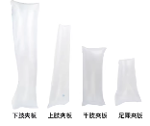 | 1 | 套
29 | 一次性充气夹板（透明） | 半肢夹板 | 1.加厚PVC材质 | 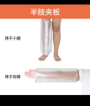 | 2 | 个
30 | 一次性湿纸巾（迷你） | 150✖140mm | 1.尺寸：约150✖140mm。 | 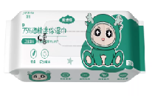 | 20 | 包
31 | 简易呼吸器 | 成人型 | PVC+硅胶合成材质 | 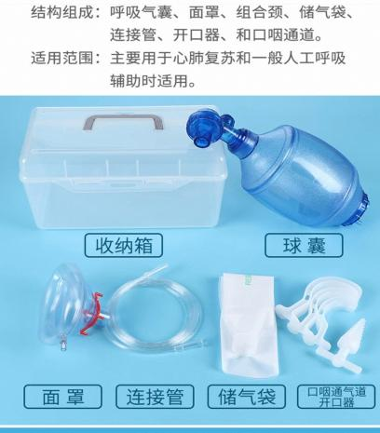 | 10 | 个
32 | 一次性CPR屏障消毒面膜 | (50片/盒) | 1.辐照消毒  2.不低于50片每盒  3.每片独立包装 | 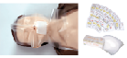 | 4 | 盒
33 | 留置针敷贴 | 6x7cm | 1.50片/盒。 | 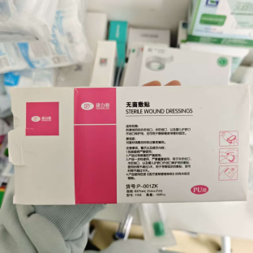 | 5 | 盒
34 | 灭菌注射用水 | 500ml/瓶 | 1.500ml/瓶。 | 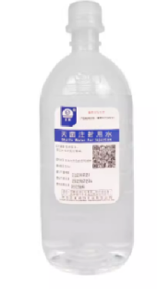 | 10 | 瓶
35 | 一次性弯盘 | / | 1.独立包装。 | 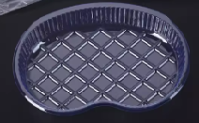 | 2 | 套
36 | AED电极片 | 成人款 | 1.规格：成人款。 | 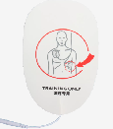 | 5 | 包
37 | 碘伏 | 50ml/瓶 | 1.规格：60ml/瓶。 | 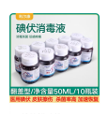 | 20 | 瓶
38 | 棉签（独立包装） | 4支/包 | 1.规格：长8cm4支/包。 | 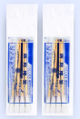 | 50 | 包
39 | 棉签（独立包装）（小包装） | 10支/包 | 1.规格：长10cm10支/包。 | 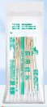 | 50 | 包
40 | 封管液 | 30支，5ml/支 | 1.规格：30支，5ml/支。 | 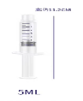 | 15 | 盒
41 | 无菌自粘敷贴 | 10cm✖10cm | 1.规格：10*10cm 40片/盒 | 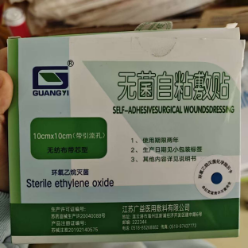 | 10 | 盒
42 | 一次性外科橡胶手套 | 7号 | 1.规格：独立包装*50副/盒。 | 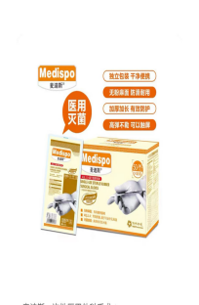 | 10 | 盒
43 | 三通阀（独立包装） | YCG-S | 1.规格：50支/盒。 | 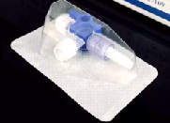 | 6 | 盒
44 | 一次性使用治疗巾（白色） | 40*50cm | 1.一次性中单50*70cm。  2.规格：50片/盒。 | 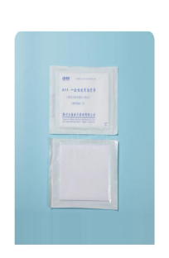 | 5 | 包
45 | 一次性止血带 | 50条/盒 | 1.一次性止血带（50条/1盒）。 | 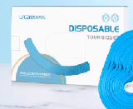 | 2 | 盒
46 | 一次性洗手凝胶 | 免洗手消毒凝胶500ml/瓶 | 1.免洗手消毒凝胶500ml/瓶。 | 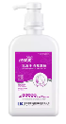 | 20 | 瓶
47 | 酒精喷雾 | 100ml/瓶 | 1.规格：75%酒精喷雾（100ml/瓶）。 | 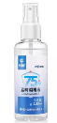 | 5 | 瓶
48 | 浴巾（蓝色、纯色） | 140x70cm | 1.尺寸：140x70cm。 | 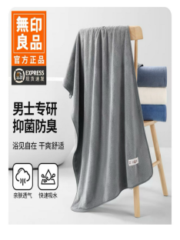 | 1 | 张
49 | 一次性输液器（单头） | 10个/包 | 1.规格：5.5号针头10个/包 | 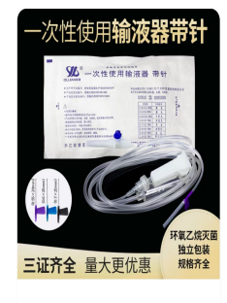 | 100 | 包
50 | 一次性使用无菌注射针 | 18G | 100只/盒 | 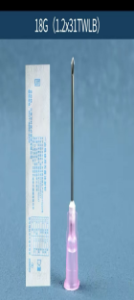 | 2 | 盒
51 | 一次性注射器 | 5ml | 1.规格：5毫升带7号针【50支】。 | 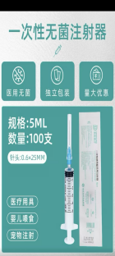 | 5 | 盒
52 | 一次性吸痰管 | F12成人 | 1.规格：直径4mm，软矽胶。 | 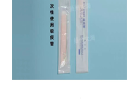 | 200 | 支
53 | 一次性气管插管包 | 6.5# | 1.规格：6.5#/包。 | 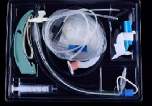 | 5 | 包
54 | 医用薄膜手套 | M100个/包 | 1.规格：PE手套100只/包。 | 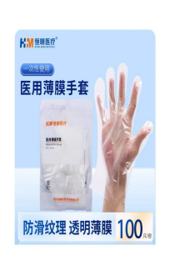 | 10 | 包
55 | 听诊器 | 单用 | 1.导管长度：从三通到听诊器头的长度不低于40cm  2.听头直径不低于30mm  3.听头材质铝合金 | 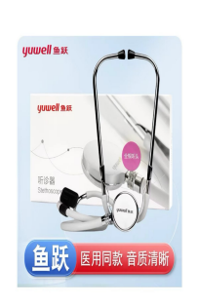 | 4 | 个
56 | 氧气流量表 | DY-C1 |  | 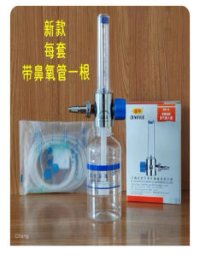 | 5 | 个
57 | 血氧探头 | YX306 | 1.显示方式:OLED显示血氧饱和度显示:0-100%，土2%脉率显示:25-250BPM，土1%或±1BPM功耗:≤40mA | 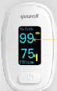 | 5 | 个
59 | AED除颤仪（模拟训练机） | c2 | 1.培训机应仿制真正除颤仪主机、显示窗口与真正AED的外型、尺寸操作方法一致  2.由遥控器，有6种基本训练场景及4种可选的模拟训练模式  3.语音提示提供高、中、低、静音音量设置  4.培训机本身没有电流输出，但可模拟真正AED的各项操作，并可根据客户要求调节呈多种急救过程，龚培训使用  5.有电极片是否贴好的显示，由遥控器控制模拟贴好或没贴好的状态  6.训练机可设置CPR模式及节奏音：30:2,15:2 | 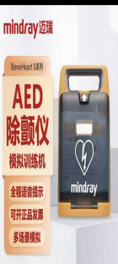 | 1 | 台
60 | 打印机（小型） | P1MAX | 1.颜色：黑白灰相间  2.清晰度不低于300dpi  3.灰阶打印  4.耗材类型热敏纸  5.端口USB  6.WiFi端口蓝牙  7.打印尺寸可至14英寸  8.支持连续进纸  9.技术类型热敏  10.可字体调节  11.支持远程打印 | 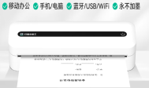 | 1 | 台
61 | 仿真泡沫石头 | / | 1.长30厘米  2.高密度泡沫材质 | 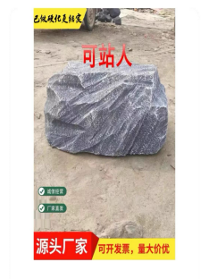 | 1 | 个
62 | 仿真泡沫石头 | / | 1.长40厘米  2.高密度泡沫材质 | 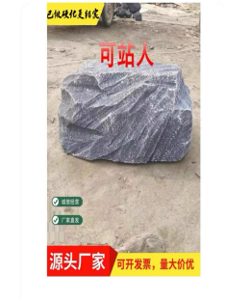 | 1 | 个
63 | 仿真泡沫石头 | / | 1.长50厘米  2.高密度泡沫材质 | 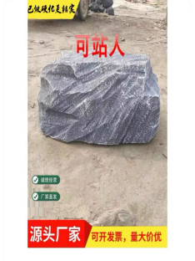 | 1 | 个
64 | 洞巾（独立包装） | I型圆形孔 | 1.尺寸为：40*50，洞口（10*10cm) | 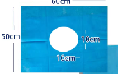 | 50 | 片
65 | 急救包（红色，斜挎式） | 长42cm*宽22cm*高23cm | 空包 | 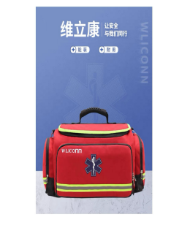 | 4 | 个
66 | 黄色医疗垃圾袋 | M | 1.100条抽绳  2.60*70双面4丝[3OL] | 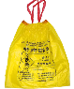 | 20 | 个
67 | 抽绳医疗垃圾袋 | S | 1.样品抽绳款  2.34*40双面5丝 | 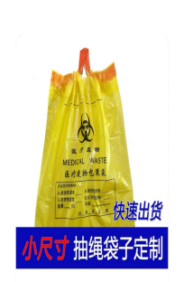 | 20 | 个
68 | A4专用打印纸 |  | 100张/袋 | 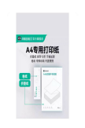 | 2 | 袋
69 | 一次性心电电极片 |  | 50片/包 | 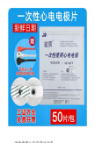 | 3 | 包
70 | 一次性安瓿瓶 | 白色 | 2ml | 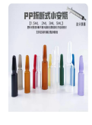 | 100 | 个
71 | 一次性安瓿瓶 | 茶色 | 2ml | 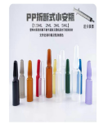 | 50 | 个
72 | 抢救车 | 白色 | 1.尺寸：99cm*62.5cm*49cm  2.车体由耐冲击的工程塑料ABS材质拼装组成，  边缘圆角设计，圆角边缘防撞设计；美观且具有良  好的操控性;  3.顶部：配置一体式护栏，防滑保护垫，配置可变换  位置的仪器台，仪器固定带，用以固定保护仪器不  掉落；带有可伸缩输液架，四爪钩设计，方便快速  输液;  4.左侧：配置隐藏式副工作台，档案盒，方便护士记  录使用;  5.右侧:配置斜筐(含利器盒两个)，配置双色垃圾  桶,区分不同的垃圾;  6.对开门款配置，1个小号抽屉，1个中号抽屉，1个对  开门柜子，所有抽屉内置3x3分隔片，自由分隔存  放不同的药品和物品，分段式金属抽屉滑轨，抽拉  轻松顺滑，带锁定装置，存储更具安全性；  7.背面：配置外接电排，扩大抢救车的使用范围，配  置心肺复苏板，伸缩式氧气瓶托架,氧气瓶固定  带，为抢救节省时间；  8.底部:4个减震静音脚轮，两个刹车，防静电、防  毛发缠绕、移动轻便灵活静音; | 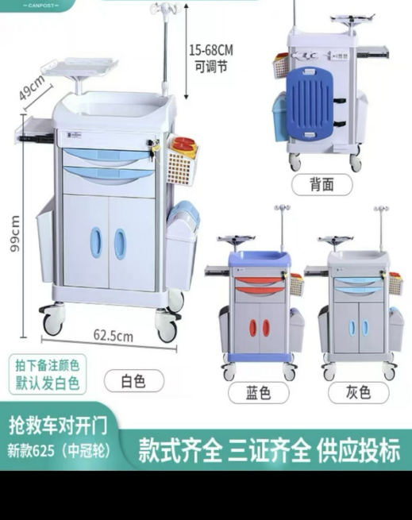 | 2 | 个
73 | 治疗车 | 蓝色 | 产品型号：ZL207E产品名称：高档治疗车（不带锁，二层双抽屉）  屉数量：2个（双抽屉设计）尺寸规格：630 × 490 × 960 mm（长 × 宽 × 高） | 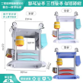 | 1 | 个
75 | 造口模型 |  | 高级瘘管造口术护理模型形象逼真，可以进行示教或练习瘘口的扩  张术，还可以示教和练习术后装瘘袋和携带瘘袋的安装及瘘口周围皮  肤的清洁护理。  一、功能特点：  模型采用高分子材料制成，肤质仿真度高，触感真实。  模拟了一成人下半身结构，上至腰部，下至大腿上1/3处，可摆成  直立位或左侧卧位。  结构包括结肠造瘘口和回肠造瘘口，造瘘口采用柔软材质制成。  腹部有进行造口术的腹部手术切口（腹部旁正中切口）以及回肠造  瘘口和结肠造瘘口。  可进行肠内营养、管造口术后的护理及更换人工肛门粪袋训练。  可以灌入模拟粪便和模拟肠内营养液，灌入的液体都可以排出。  可方便进行内部管道清洗，配有底座便于体位稳定。  可反复进行练习。  二、尺寸:36*24*36cm | 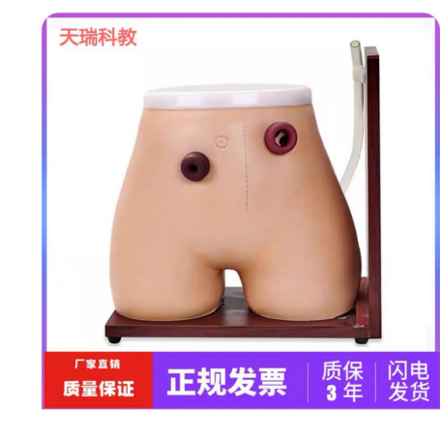 | 2 | 个
76 | 造口测量尺（塑料） |  | - 塑料造口尺1套+纸质造口尺1张  - 用途：用于测量造口粘膜直径，从而指导裁剪造口袋底盘  - 尺寸：单张小卡片105mm*150mm  - 组成：由A、B、C、D4 张卡片组成，4张卡片拼在一起为A4纸张大小 | 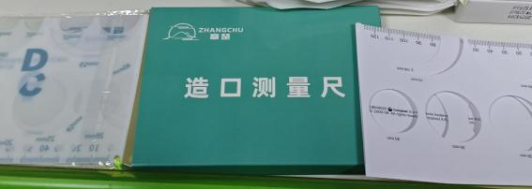 | 20 | 盒
77 | 一件式造口袋 | 型号：1210 | - 剪孔范围：20-60mm  - 产品规格：14.5*27cm  - 包装数量：10个/盒  - 产品材质：高阻隔膜，无纺布内衬 | 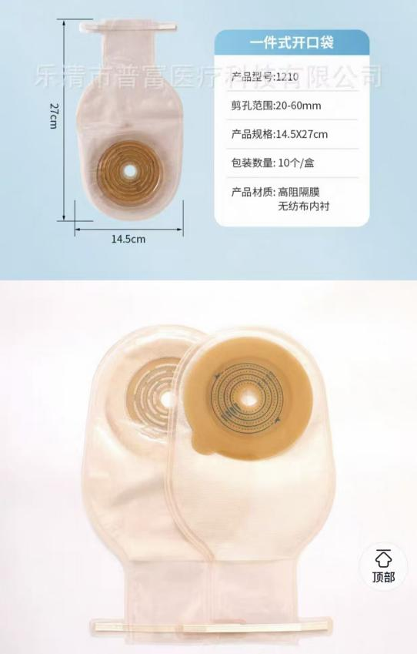 | 10 | 盒
78 | 两件式造口袋（底盘+袋子） | 型号：3210 | 1.剪孔范围：20-60mm  2.产品规格：15.5*28cm  3.包装数量：10个/盒  4.产品材质：高阻隔膜，无纺布内衬 | 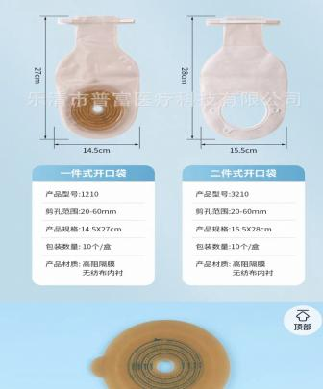 | 20 | 盒
79 | 造口护理套装（护肤粉、  剥离剂、保护剂、防漏膏） |  | 护肤粉：25g/瓶  保护剂：50ml/瓶  防漏膏：60g  剥离喷剂:50ml/瓶 | 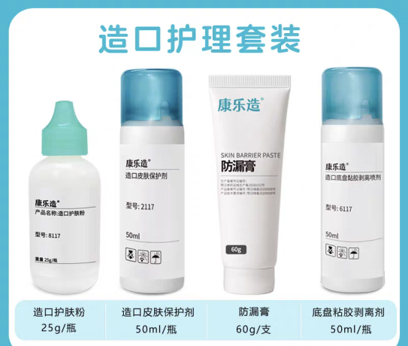 | 10 | 套
80 | 造口弯剪 | 型号：5003 | - 尺寸：约14cm  - 每袋1把 | 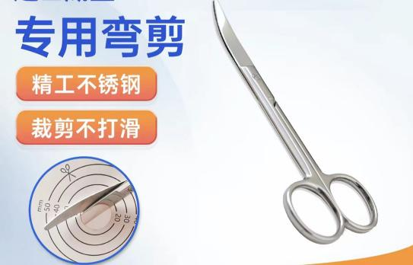 | 10 | 把
81 | 造口塑料封口夹 |  | 1.10个/袋  2.一件式、二件式均可使用 | 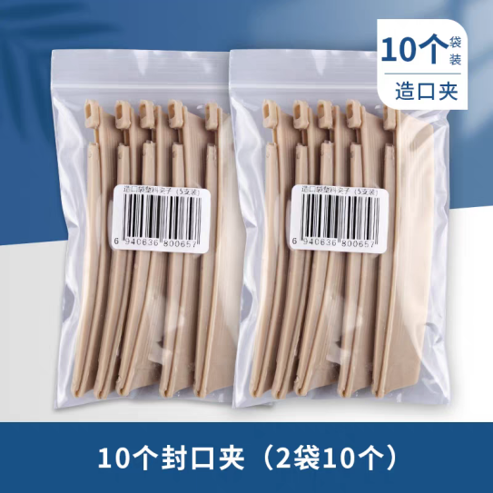 | 4 | 袋
82 | 导管固定贴 | 10.5cmx6.5cm | 5片装 | 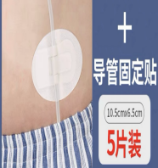 | 50 | 片
83 | 引流管固定贴（带孔） | 10cmx10cm | 5片装 | 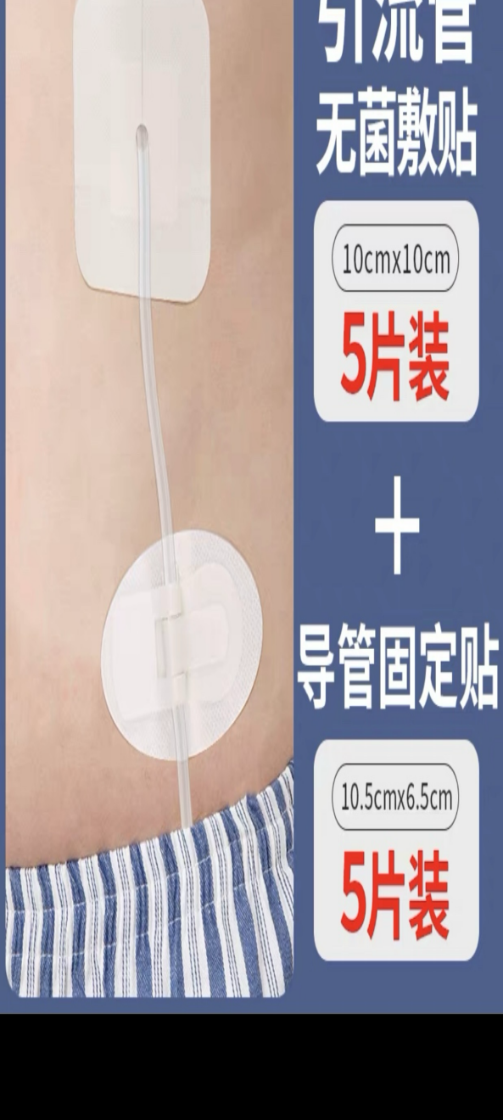 | 50 | 片
84 | 穿戴式乳房训练检查模型 |  | 乳房模型功能特点展示  自然逼真的女性乳房模型。可进行乳房检查的训练和考核。  着装式结构设计、能更好地进行自我检查乳房训练。  乳房各部位埋置各种常见乳腺肿瘤。  ·质地坚硬、表面不光滑可视为恶性肿瘤。  ·质地相对柔软、表面平滑可视为良性肿瘤。  ·质地较硬的淋巴结。  ·条形的小叶增生。  乳头与皮肤的改变:  乳头与皮肤凹陷。 | 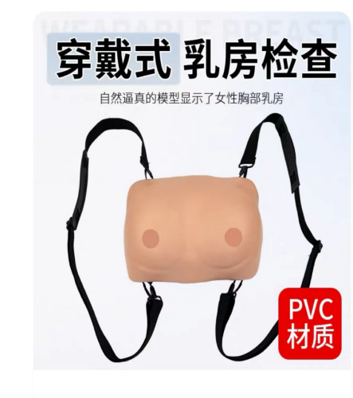 | 2 | 个
85 | 创伤模拟人胸皮 | GD/18000.16 | 原装皮 | 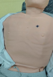 | 1 | 张
86 | 一次性使用骨髓穿刺针  （可搭配骨髓穿刺腔） | 25mm*15G |  | 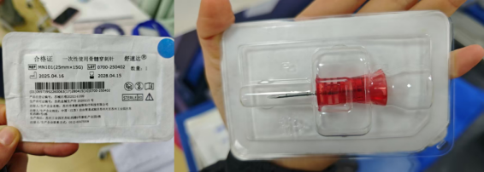 | 5 | 颗
87 | 中心供氧设备带 | 长200cm |  | 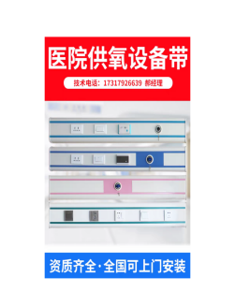 | 1 | 根
88 | 院前急救手腕识别带 |  | 带二维码 | 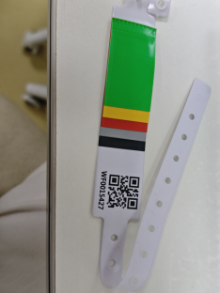 | 50 | 根
89 | 胸腔穿刺引流模型 |  | 1.可进行胸部创伤后气胸和液胸的闭式引流操作训练以及引流管的术后护理练习。2.侧胸廓有两个视窗，用来显示胸腔各层的解剖结构。  |左侧胸廓可进行气胸。3.穿刺减压及液胸插管引流练习。  4.胸部引流液颜色，体积及粘度可自行调节模拟成年男性上身躯干，上至颈部，下至腰部，双肩上举状，右侧胸廓设有两个  “视窗别在锁骨中线第2-3肋间与腋前线5-8肋间，用来显示胸壁的各层解剖结构，  包括肌肉、血管神经等，便于示教操作。 | 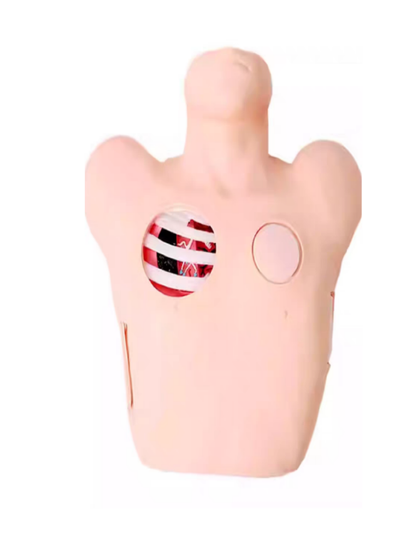 | 1 | 个
合计： 小写： 元、大写： 元整。

世界技能大赛用物采购清单二
序号 | 名称 | 规格 | 用途 | 图片 | 要求 | 数量 | 单位 | 单价 | 总价 | 品牌
1 | 一次性防针刺留置针 | 24G*19mm，50支/盒 | 静脉输液用 | 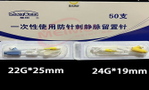 | 1.正压型  2.防针刺 | 1 | 盒
2 | 预充式封管液 | 10ml，20支/盒 | 静脉输液用 | 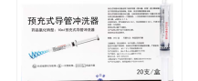 | 冲管用 | 4 | 盒
3 | 胸腔密封贴 | 15✖15cm，10片/盒 | 胸腔伤口密封用 | 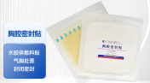 |  | 3 | 盒
4 | 医用碘伏棉签 | 50支/盒 | 消毒伤口用 | 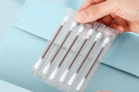 |  | 5 | 盒
5 | 医用蓝色检查手套 | S码，100支/盒 | 急救伤检用 | 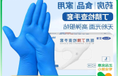 |  | 1 | 盒
6 | 医用蓝色检查手套 | M码，200支/盒 | 急救伤检用 | 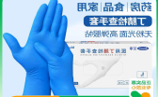 |  | 1 | 盒
7 | 医用薄膜手套 | 均码，100支/盒 | 护理操作用 | 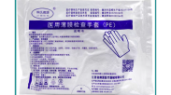 |  | 1 | 盒
8 | 伊诺肝素钠注射液 | 0.4ml：4000XaIU，10支/盒 | 预防血栓用 | 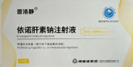 |  | 1 | 盒
9 | 碳纤维铲式担架 | YDC-4D | 急救转运训练 | 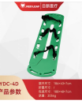 | 1.碳纤维材质  2.承重不少于240KG  3.配备不少于2条绑带 | 1 | 台
10 | 模拟训练AED | GD/AED78S | 模拟AED训练 | 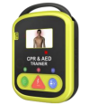 | 1.具有不小于5英寸LCD全彩屏幕  2.具有成人和儿童两种不同的训练模式，可以进行切换  3.不少于5种模仿真实的突发心脏停止事件而制作的病例训练模式，包括贴电极片、分析患者心率、建议除颤、心肺复苏、再次分析心率、建议除颤、不建议除颤等多种情景设计  ▲4.具有红外遥控器，可以远程切换病例模式、暂停、调节音量、切换语言。支持中文、泰语、英语、俄语等，可进行语言定制  5.主机配备了不低于5000mA容量的锂电池  ▲6.具有TYPE-C接口，支持快充  7.内置SD存储卡，方便进行升级  ▲8.具有音频接口可连接外部扩音设备，方便集体教学  ▲9.侧面具有充电指示灯  10.配有收纳包，配有成人训练电极片和儿童训练电极片  11.电极片可重复使用，书本式离型膜，使用完后用书本式离型膜收纳保存。 | 1 | 台
11 | 医用隔离衣 | 均码 | 探视家属用 |  |  | 10 | 件
合计：小写： 元、大写： 元整。
商务要求：1、供货时间：合同签订后5日内交货（含节假日）；
- 供货地点：达州职业技术学院望犀校区南丁楼一楼；
- 资质要求：上传《医疗器械经营许可证》、《药品经营许可证》的电子资料至报价邮箱。

